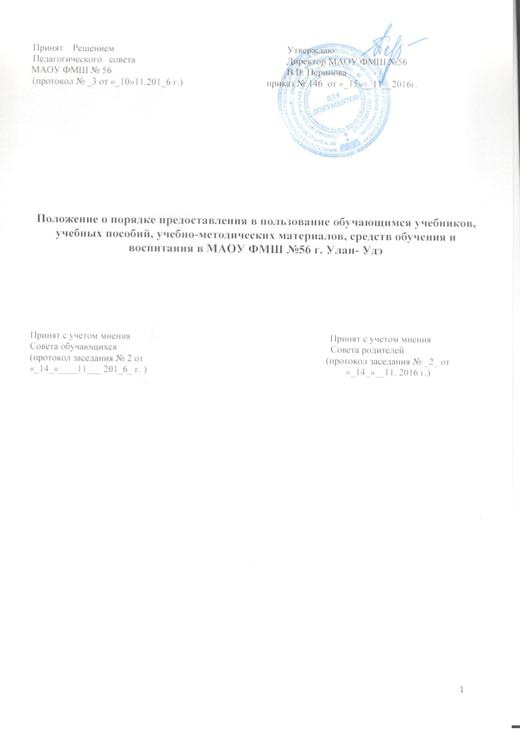

1.Общие положения.
  - Настоящее Положение разработано в соответствии с ФЗ № 273 «Об образовании в РФ».
  - Согласно Закону, всем обучающимся МАОУ ФМШ №56 г. Улан- Удэ (далее – Школа) бесплатно предоставляются в пользование учебники, учебные пособия, средства обучения и воспитания, учебно-методические материалы, официально утвержденные и принятые Советом ОУ.

    - Понятия, используемые в Положении
  - Учебник – учебное издание, содержащие систематическое изложение учебной дисциплины, ее раздела, части, соответствующее учебной программе и официально утвержденное.
  - Учебное пособие – учебное издание, дополняющее или заменяющее учебник, официально утвержденное.
  - Учебный комплект – набор учебных изданий, включающий учебник и учебные пособия, официально утвержденных.
  - Рабочая тетрадь – учебное пособие, имеющее особый дидактический аппарат, способствующий самостоятельной работе учащегося над освоением учебного предмета.
  - Учебно-методические материалы – совокупность материалов, обеспечивающих преподавание данной дисциплины.
  - Средства обучения и воспитания – оборудование и источники учебной информации.

    - Ответственность Школы.

  - Школа сама определяет комплект учебников, учебных пособий, учебно-методических материалов.
  - Школа сама определяет порядок предоставление в пользование учебников и учебных пособий в пределах образовательных стандартов, порядок пользования учебниками, порядок работы обучающихся с учебниками и учебными пособиями, учебно- методическими материалами, порядок организации работы по сохранению фонда учебной литературы школьной библиотеки.
  - Школа самостоятельна в выборе средств обучения и воспитания.
    - Обеспечение учебниками.
  - Обеспечение учебниками осуществляется по графику, утвержденному директором школы.
  - Учебники по таким предметам, как искусство (музыка), искусство ( ИЗО), искусство, технология, ОБЖ, физическая культура, МХК, информатика и ИКТ могут предоставляться только для работы на уроке. Они выдаются в учебный кабинет. Домашнее задание в этом случае не задается. Учебные пособия, используемые при изучении элективных курсов, также выдаются на урок, без домашнего задания по курсу.
  - Учебники предоставляются обучающимся на срок изучения данного курса.
  - Учебное пособие предоставляется в личное пользование или для работы на уроке.
  - Школа дает обучающимся возможность бесплатно пользоваться средствами обучения и воспитания для работы в Школе.
  - Канцелярские товары родители обучающихся покупают самостоятельно.

